Tiết 7 BÀI 4. NÔNG NGHIỆP, LÂM NGHIỆP, THỦY SẢN (tt)
I. MỤC TIÊU
1. Về kiến thức:
- Trình bày được sự phát triển và phân bố thủy sản.
- Trình bày được ý nghĩa của việc phát triển nông nghiệp xanh.
2. Năng lực
- Năng lực tìm hiểu địa lí: Sử dụng bản đồ nông nghiệp, lâm nghiệp, thủy sản Việt Nam để phân tích được một số trong các nhân tố chính ảnh hưởng tới sự phát triển và phân bố nông nghiệp, lâm nghiệp, thủy sản.
- Năng lực tìm hiểu địa lí: Khai thác kênh hình và kênh chữ trong SGK trang 142 đến trang 143
- Năng lực vận dụng tri thức địa lí giải quyết một số vấn đề thực tiễn: Liên hệ thực tế với địa phương, thấy được thực chất nền thủy sản ở địa phương.
3. Phẩm chất
- Yêu nước: yêu gia đình, quê hương, đất nước, tích cực, chủ động tham gia các hoạt động bảo vệ thiên nhiên.
- Nhân ái: Thông cảm với các vùng khó khăn trong phát triển nông nghiệp, lâm nghiệp, thủy sản.
- Chăm chỉ: Trình bày được các nhân tố tự nhiên và kinh tế xã hội ảnh hưởng đến sự phát triển và phân bố nông nghiệp, lâm nghiệp, thủy sản.
- Trách nhiệm: Có trách nhiệm bảo vệ nguồn tài nguyên thiên nhiên của đất nước.
II. THIẾT BỊ DẠY HỌC VÀ HỌC LIỆU
1. Chuẩn bị của giáo viên:
- Hình 4.2. Sản lượng thủy sản nước ta, giai đoạn 2012 - 2021
- Phiếu học tập, bảng phụ ghi câu hỏi thảo luận nhóm và bảng nhóm cho HS trả lời.
- Các mô hình nông nghiệp xanh.
2. Chuẩn bị của học sinh:
- Sách giáo khoa, vở ghi
- Atlat Địa lí Việt Nam.
- Hoàn thành phiếu bài tập.
III. TIẾN TRÌNH DẠY HỌC
1. Hoạt động 1: Mở đầu
a. Mục tiêu: Tạo tình huống giữa cái đã biết và chưa biết nhằm tạo hứng thú học tập cho HS.
b. Cách thực hiện
Bước 1: Chuyển giao nhiệm vụ học tập
Câu 1. Rừng sản xuất là
A. các cánh rừng chắn cát. B. các dải rừng ven biển.
C. các khu rừng đầu nguồn. D. rừng nguyên liệu giấy.
Câu 2. Các khu rừng đầu nguồn, các cánh rừng chắn cát bay ven biển,… thuộc loại rừng nào dưới đây?
A. Rừng đặc dụng. B. Rừng nguyên sinh.
C. Rừng sản xuất. D. Rừng phòng hộ.
Câu 3. Điều kiện nào sau đây thuận lợi cho việc chăn nuôi gia súc lớn?
A. Nhiều đồng cỏ. B. Đất màu mỡ. C. Nguồn vốn lớn. D. Số dân đông.
Câu 4. Hai vùng sản xuất lúa lớn nhất cả nước là
A. Đồng bằng sông Hồng và Đồng bằng sông Cửu Long.
B. Bắc Trung Bộ và Duyên hải miền Trung, Tây Nguyên.
C. Đồng bằng sông Hồng, Trung du và miền núi Bắc Bộ.
D. Đông Nam Bộ và Đồng bằng sông Cửu Long.
Câu 5. Hoạt động lâm nghiệp nước ta không bao gồm
A. du lịch sinh thái. B. khai thác gỗ, lâm sản.
C. khoanh nuôi rừng. D. trồng và bảo vệ rừng.
Bước 2: Thực hiện nhiệm vụ học tập
HS suy nghĩ để trả lời câu hỏi.
GV quan sát, đánh giá thái độ và khả năng thực hiện nhiệm vụ học tập của HS.
Bước 3: Báo cáo kết quả và thảo luận
Sau khi cá nhân HS có sản phẩm, GV lần lượt gọi HS trình bày sản phẩm của mình.
Bước 4: Đánh giá kết quả thực hiện nhiệm vụ học tập
GV: Chuẩn kiến thức và dẫn vào bài mới
2. Hoạt động 2: Hình thành kiến thức mới
Hoạt động 2.3. a. Mục tiêu: Thông qua hoạt động, HS phân tích được đặc điểm, tình hình phát triển và phân bố nguồn lợi thủy sản.
b. Tổ chức thực hiện:
HOẠT ĐỘNG CỦA GV - HS | NỘI DUNG
Bước 1: GV chuyển giao nhiệm vụ học tập  - GV yêu cầu HS làm việc cặp đôi, dựa vào hình 4.2 kết hợp thông tin mục 3 SGK tr.142, 143 và trả lời câu hỏi:  + Phân tích đặc điểm nguồn lợi thủy sản nước ta (thuận lợi và khó khăn).  + Trình bày tình hình phát triển và phân bố ngành thủy sản nước ta.  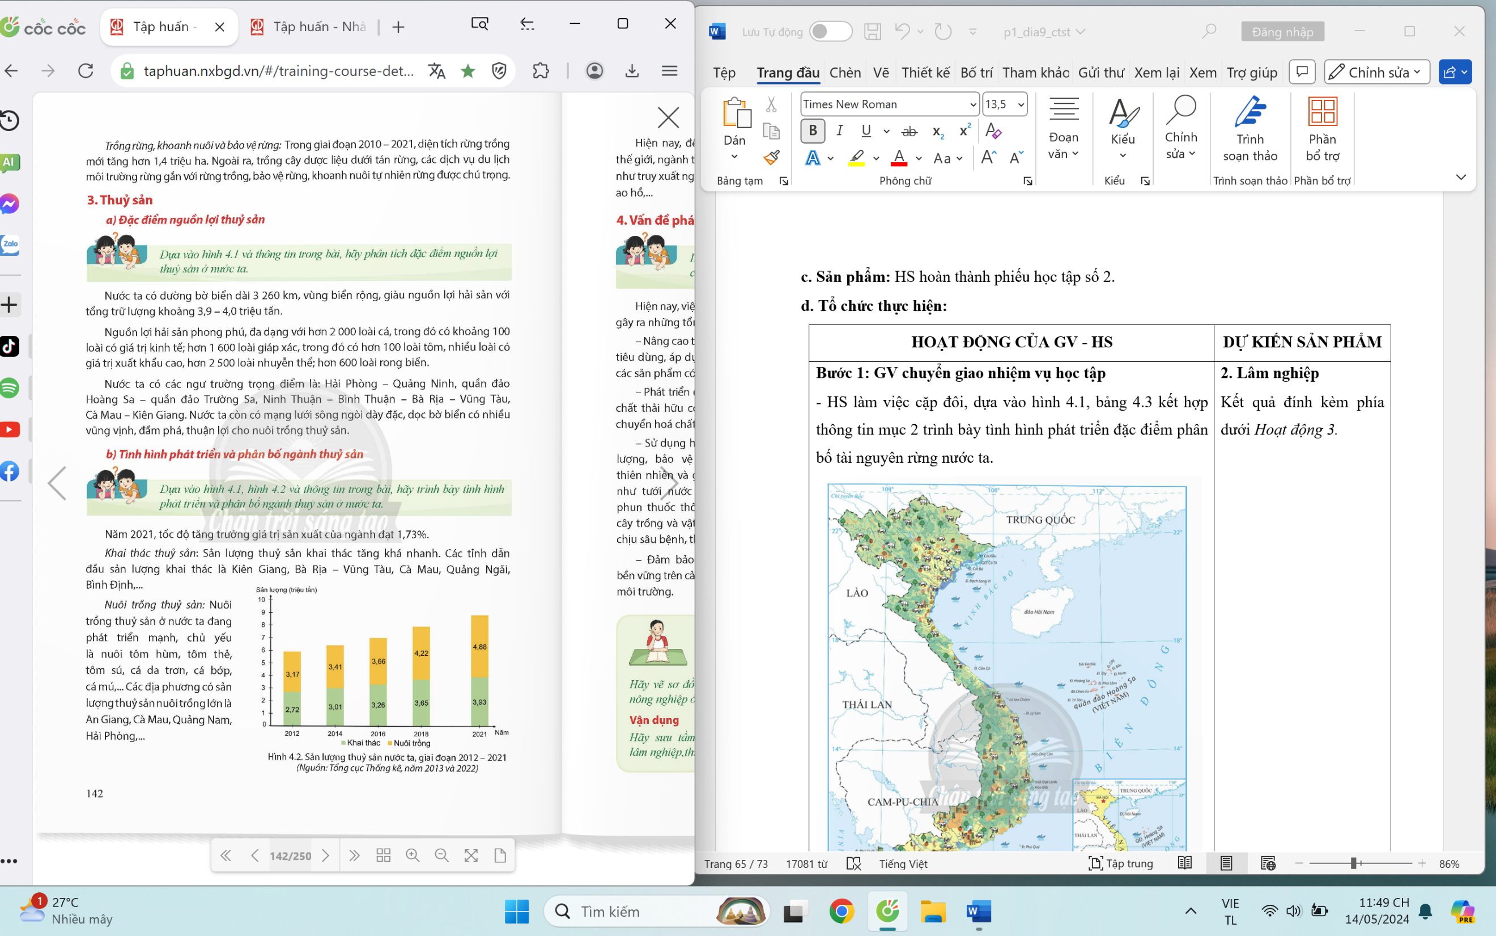  - GV trình chiếu cho HS quan sát video về ngành thủy sản nước ta:  + Việt Nam lọt top 3 nước xuất khẩu thủy sản lớn nhất thế giới:  https://youtu.be/X9M-AZxbd98?si=4G_LGDdKOprX4neV  + Mang mực non ra giữa biển, mỗi lồng lợi nhuận cả tỉ/năm:  https://youtu.be/2be9DElIl6I?si=GqGtmLmBAyMb-xC0  + Cận cảnh lồng nuôi mực trên biển lớn nhất Việt Nam vừa hạ thủy:  https://youtu.be/cMiZbf0sYsk?si=6mmlr7HxH8D93QCt  Bước 2: HS tiếp nhận, thực hiện nhiệm vụ học tập  - HS khai thác thông tin trong mục kết hợp tư liệu do GV cung cấp, thảo luận và trả lời câu hỏi.  - GV quan sát, hướng dẫn, hỗ trợ HS trong quá trình thảo luận.  Bước 3: Báo cáo kết quả hoạt động, thảo luận  - GV mời đại diện 1 – 2 cặp đôi trình bày kết quả thảo luận.  - GV yêu cầu các HS khác lắng nghe, nhận xét, bổ sung ý kiến (nếu có).  Bước 4: Đánh giá kết quả thực hiện nhiệm vụ học tập  - GV nhận xét, đánh giá, kết luận về đặc điểm, tình hình phát triển và phân bố nguồn lợi thủy sản.  - GV chuyển sang nội dung mới. | 3. Thủy sản  a. Đặc điểm nguồn lợi thủy sản  * Thuận lợi:  - Vùng biển rộng, hải sản phong phú, có 4 ngư trường trọng điểm.  - Đường bờ biển dài, nhiều vũng, vịnh, đầm, phá.  - Mạng lưới sông ngòi, sao hồ dày đặc.  → phát triển thủy sản 3 môi trường nước mặn, ngọt, lợ  * Khó khăn:  - Nguồn lợi thủy sản suy giảm  - Môi trường nước bị ô nhiễm  - Thiên tai, thời tiết thất thường.  b. Tình hình phát triển và phân bố ngành thủy sản  - Khai thác thủy sản: Sản lượng thủy sản khai thác tăng khá nhanh (Kiên Giang, Bà Rịa – Vũng Tàu…).  - Nuôi trồng thủy sản:  + Phát triển mạnh chủ yếu là tôm hùm, tôm thẻ, tôm sú,…  + Tỉnh có sản lượng thủy sản nuôi trồng lớn: An Giang, Cà Mau…  - Xu hướng phát triển:  + Ứng dụng khoa học công nghệ trong sản xuất như truy nguồn gốc.  + Đánh bắt theo thẻ xanh IUU.  + Nuôi hữu cơ…

Hoạt động 2.4. Tìm hiểu về vấn đề phát triển nông nghiệp xanh
a. Mục tiêu: Thông qua hoạt động, HS trình bày được ý nghĩa của việc phát triển nông nghiệp xanh.
b. Tổ chức thực hiện:
HOẠT ĐỘNG CỦA GV - HS | NỘI DUNG
Bước 1: GV chuyển giao nhiệm vụ học tập  - GV cho HS tìm hiểu thế nào là nông nghiệp xanh, giới thiệu các mô hình phát triển nông nghiệp xanh.  - GV yêu cầu HS làm việc cá nhân, dựa vào mục 4 SGK tr.143 kết hợp với hiểu biết bản thân: Hãy vẽ sơ đồ tư duy cho biết phát triển nông nghiệp xanh có ý nghĩa quan trọng như thế nào đối với nước ta.  - GV trình chiếu cho HS quan sát video, hình ảnh về ý nghĩa của việc phát triển nông nghiệp xanh đối với Việt Nam  Bước 2: HS tiếp nhận, thực hiện nhiệm vụ học tập  - HS khai thác thông tin trong mục kết hợp tư liệu do GV cung cấp, thảo luận và thực hiện vẽ sơ đồ tư duy.  - GV quan sát, hướng dẫn, hỗ trợ HS trong quá trình thảo luận.  Bước 3: Báo cáo kết quả hoạt động, thảo luận  - GV mời đại diện một số HS trình bày sơ đồ tư duy.  - GV yêu cầu các HS khác lắng nghe, nhận xét, bổ sung ý kiến (nếu có).  Bước 4: Đánh giá kết quả thực hiện nhiệm vụ học tập  - GV nhận xét, đánh giá, kết luận về vai trò của việc phát triển nông nghiệp xanh.  - GV chuyển sang nội dung mới. | 4. Nông nghiệp xanh  Vai trò của nền nông nghiệp xanh:  - Nâng cao tính cạnh tranh của nông nghiệp, tạo sản phẩm có lợi cho sức khoẻ người tiêu dung  - Phát triển các sản phẩm có chỉ dẫn địa lí, truy xuất nguồn gốc rõ ràng.  - Phát triển công nghệ xử lí và tái sử dụng phụ phẩm, phế thải.  - Sử dụng hiệu quả và tiết kiệm năng lượng, bảo vệ các nguồn tài nguyên thiên nhiên và giảm ô nhiễm môi trường.  - Đảm bảo phát triển nông nghiệp bền vững trên cả ba trụ cột kinh tế – xã hội –môi trường.

3. Hoạt động 3: Luyện tập
a. Mục tiêu: Hệ thống lại kiến thức bài học.
b. Tổ chức thực hiện:
Bước 1: GV giao nhiệm vụ cho HS:
Câu 1. Nước ta có điều kiện thuận lợi để nuôi trồng thủy sản nước mặn do
A. nhiều đảo, vũng, vịnh ven biển. B. ven biển nhiều cửa sông rộng lớn.
C. có nhiều bãi triều, đầm phá rộng. D. nhiều sông, hồ, suối, ao dày đặc.
Câu 2. Nghề cá ở nước ta phát triển mạnh ở vùng nào dưới đây?
A. Bắc Trung Bộ và Đông Nam Bộ.
B. Trung du miền núi Bắc Bộ và Bắc Trung Bộ.
C. Các tỉnh Duyên hải Nam Trung Bộ.
D. Duyên hải Nam Trung Bộ và Tây Nguyên.
Câu 3. Sản lượng thủy sản nước ta tăng khá mạnh chủ yếu là do
A. đẩy mạnh đánh bắt và thời tiết thuận lợi. B. lao động có tay nghề và sử dụng tàu lớn.
C. làng nghề đánh bắt tăng, đánh bắt xa bờ. D. ngư cụ dần hiện đại, đẩy mạnh nuôi trồng.
Câu 4. Tỉnh nào dưới đây có sản lượng thuỷ sản khai thác lớn nhất nước ta?
A. Bình Thuận. B. Cần Thơ. C. Kiên Giang. D. Ninh Thuận.
Câu 5. Điều kiện nào sau đây thuận lợi cho hoạt động nuôi trồng thuỷ sản?
A. Mạng lưới sông ngòi dày đặc. B. Nhiều ngư trường trọng điểm.
C. Nguồn nước ngầm khá dồi dào. D. Lượng mưa trung bình năm lớn.
Bước 2: HS làm việc cá nhân, GV quan sát và hỗ trợ. HS thể hiện trên vở ghi bài.
Bước 3: GV gọi ngẫu nhiên một số HS trình bày sản phẩm, chấm điểm cộng.
Bước 4: GV chuẩn xác kiến thức, nhận xét, kiểm tra mức độ hoàn thành nhiệm vụ qua phiếu thảo luận. Đánh giá thái độ, tinh thần làm việc của HS.
4. Hoạt động 4: Vận dụng

a. Mục tiêu: Mở rộng thêm kiến thực về thuỷ sản, nông nghiệp xanh ở nước ta.
b. Tổ chức thực hiện:
Bước 1: GV chuyển giao nhiệm vụ học tập
GV yêu cầu HS làm việc cá nhân, thực hiện nhiệm vụ ở nhà: Hãy sưu tầm thông tin và hình ảnh về một trong những ngành thủy sản, mô hình nông nghiệp xanh ở Phú Yên.
Bước 2: HS tiếp nhận, thực hiện nhiệm vụ học tập
HS vận dụng kiến thức đã học, sưu tầm thêm thông tin trên sách, báo, internet để hoàn thành nhiệm vụ.
Bước 3: Báo cáo kết quả hoạt động, thảo luận
HS báo cáo sản phẩm vào tiết học sau.
Bước 4: Đánh giá kết quả thực hiện nhiệm vụ học tập
GV nhận xét, đánh giá, kết thúc tiết học.
HƯỚNG DẪN VỀ NHÀ
- Ôn lại kiến thức đã học:
+ Các nhân tố ảnh hưởng, tình hình phát triển nông nghiệp.
+ Đặc điểm, tình hình phát triển lâm nghiệp.
+ Đặc điểm, tình hình phát triển ngành thủy sản.
+ Vấn đề phát triển nông nghiệp xanh
- Hoàn thành bài tập phần Vận dụng SGK tr.143.
- Đọc và tìm hiểu trước nội dung Bài 5: Thực hành: Viết báo cáo về một số mô hình sản xuất nông nghiệp có hiệu quả.

